Общая тема: Развитие профессиональных компетентностей педагогов как фактор достижения современного качества образования и воспитания в условиях реализации обновленных ФГОС

«Современные приемы формирования функциональной грамотности младших школьников на уроках русского языка и литературного чтения в соответствии с обновленными ФГОС 3 поколения»

2. Одна из важнейших задач современной школы – формирование функционально грамотных людей. Основы функциональной грамотности закладываются в начальной школе, где идет интенсивное обучение различным видам речевой деятельности – письму и чтению, говорению и слушанию, работе с текстом.
«Функционально грамотный человек – это человек, способный использовать все постоянно приобретаемые в течение жизни знания, умения и навыки для решения максимально широкого диапазона жизненных задач в различных сферах человеческой деятельности, общения и социальных отношений»,- утверждает А.А. Леонтьев.
Что раскрывает понятие «функциональная грамотность», какие признаки функционально грамотной личности?
Функциональная грамотность – способность человека вступать в отношения с внешней средой, быстро адаптироваться и функционировать в ней. Основы функциональной грамотности закладываются в начальной школе, где идет интенсивное обучение различным видам речевой деятельности – письму и чтению, говорению и слушанию.
Функционально грамотная личность – это человек, ориентирующийся в мире и действующий в соответствии с общественными ценностями, ожиданиями и интересами.
Основные признаки функционально грамотной личности: это человек самостоятельный, познающий и умеющий жить среди людей, обладающий определёнными качествами, ключевыми компетенциями.
3. Функциональная грамотность младшего школьника-это:
• готовность успешно взаимодействовать с изменяющимся окружающим миром, используя свои способности для его совершенствования;
• возможность решать различные (в т.ч. нестандартные) учебные и жизненные задачи, обладать сформированными умениями строить алгоритмы основных видов деятельности;
• способность строить социальные отношения в соответствии с нравственно-этическими ценностями социума, правилами партнерства и сотрудничества;
• совокупность рефлексивных умений, обеспечивающих оценку своей грамотности, стремление к дальнейшему образованию, самообразованию и духовному развитию; умением прогнозировать свое будущее.
4. Педагогические технологии
• проблемно-диалогическая технология освоения новых знаний;
• технология формирования типа правильной читательской деятельности;
• технология проектной деятельности;
• обучение на основе «учебных ситуаций»;
• уровневая дифференциация обучения;
Информационные и коммуникационные технологии;
• технология оценивания учебных достижений учащихся и др.
5. Составляющие функциональной грамотности (модель PISA)
Основные компоненты:
- Читательская грамотность
- Математическая грамотность
- Естественнонаучная грамотность
- Финансовая грамотность
- Креативное мышление
6-7.Сущность функциональной грамотности состоит в способности личности самостоятельно осуществлять учебную деятельность и применять приобретенные знания, умения и навыки для решения жизненных задач в различных сферах человеческой деятельности, общения и социальных отношений.
Для младшего школьника –это добываю, применяю, оцениваю, готов к саморазвитию.
8. Цель для учителя: научить учащихся идти путем самостоятельных находок и открытий от незнания к знанию.
Задачи:
-Формирование внутренней мотивации через организацию самостоятельной познавательной деятельности учащихся.
-Развитие творческого и интеллектуального потенциала ребенка.
Методы обучения - способы взаимосвязанной деятельности учителя и учащихся по достижению целей обучения, развития и воспитания.
Приемы обучения – это части метода, которые усиливают, повышают их эффективность.
9.Приемы
-Технология проектной деятельности.
-Технология критического мышления, на основе построения проблемной ситуации: работа над деформированным текстом.
-Уровневая дифференциация обучения
-Информационные и коммуникативные технологии (Интернет, средства мультимедия, библиотека)
10. Формы и методы, способствующие развитию функциональной грамотности:
- Групповая форма работы;
- Игровая форма работы;
- Творческие задания;
- Тестовые задания;
- Практическая работа;
- Ролевые и деловые игры;
- Исследовательская деятельность.
11. Читательская грамотность – способность человека понимать и использовать письменные тексты, размышлять о них и заниматься чтением для того, чтобы достигать своих целей, расширять свои знания и возможности, участвовать в социальной жизни».
Базовый навык функциональной грамотности.
Учебный предмет “Русский язык” ориентирован на овладение учащимися функциональной грамотностью, но вместе с этим ребята овладевают навыком организации своего рабочего места (и закрепляется на других предметах); навыком работы с учебником, со словарем; навыком распределения времени; навыком проверки работы товарища; навыком нахождения ошибки; навыком словесной оценки качества работы.
Учебный предмет “Литературное чтение” предусматривает овладение учащимися навыками грамотного беглого чтения, ознакомления с произведениями детской литературы и формированием умений работы с текстом, а также умением найти нужную книгу в библиотеке, на прилавке магазина (на уроке создаем обложку изучаемого произведения); умение подобрать произведение на заданную тему (для участия в конкурсе чтецов); умение оценить работу товарища (на конкурсе жюри – все ученики); умение слушать и слышать, высказывать своё отношение к прочитанному, к услышанному.

Цель: познакомить слушателей с приёмами и методами формирования функциональной грамотности на уроках русского языка и литературного чтения у младших школьников.
Задачи:
- раскрыть содержание мастер-класса через знакомство с приёмами работы;
- показать практическую значимость использования данных приёмов работы, убедить педагогов в целесообразности их использования на уроках.
Оборудование: экран, проектор, презентация к мастер-классу, презентация «Словарная работа», приложения, раздаточный материал, электронная книга.
Ход мастер-класса
I. Вводный этап.
Что же такое «функциональная грамотность»? Функциональная грамотность – способность человека вступать в отношения с внешней средой и максимально быстро адаптироваться и функционировать в ней.
Каковы критерии функционально грамотной личности? Какими качествами должен обладать 10-летний ребенок?
1. Готовность взаимодействовать с окружающим миром, уверенная адаптация.
2. Умение самостоятельно решать учебные и житейские задачи.
3. Способность строить отношения в малой социальной группе, в частности — в школьном классе.
4. Владение навыками рефлексии, способность посмотреть на себя со стороны, оценить свою работу.
II. Основной этап.
Приемы для формирования функциональной грамотности
Формирование грамотного письма - одна из самых сложных задач. Но именно она обозначена как важнейшая программная установка при формировании функционально грамотной личности. Функциональная грамотность включает в себя владение всеми средствами родного языка в устной и письменной речи. Этот навык требует постоянной работы над ним, систематической, планомерной. Но это вовсе не означает, что работа будет рутинной. Без неё, конечно, тоже никуда, но есть интересные формы проработки этого навыка.
Прием «Ошибкоопасное место» для формирования грамотного письма
Все «ошибкоопасные места», включая незнакомые орфограммы, выделяются на письме зеленым цветом. Так ребенок учится видеть орфограмму. Формой организации деятельности учащихся могут быть соревнования. «Выдели больше знакомых орфограмм» или «Кто увидит в тексте все орфограммы по теме урока?».
Прием «Лови ошибку» для формирования грамотного письма
Дети стараются найти и исправить намеренно допущенные в тексте ошибки.
На уроках русского языка в первом и втором классах хорошо использовать персонажей сказок, которые ошиблись, выполняя задание. С огромным удовольствием ребята выступают экспертами, примеряют на себя роль учителя, особенно, если ошибки исправлять красными чернилами. (Приложение 1)
А вот в третьем и четвёртом классах этот приём я часто использую в викторинах, КВНах, например, в конкурсе капитанов. (Приложение 1)
А вот пример применения приёма «Лови ошибку» для создания проблемной ситуации. Например, на уроке при изучении темы «Удвоенные согласные» дети выполняют классификацию слов по типу орфограммы:
Беззаботный, коллективный, морковь, группа, Анна, аккуратный, лесной, осенний, дорога, конный, морской, улица, гнездо.
Слова «беззаботный», «осенний» и «конный» некоторыми детьми будут включены в группу удвоенные согласные в корне. Если это первый урок по теме, то возникает проблема: в каких же случаях пишутся удвоенные согласные? А если это этап первичного закрепления, то выявляются недочеты в усвоении темы.
Важным элементом в формировании грамотного письма является словарная работа и работа над ошибками. Словарная работа ведётся ежедневно и строится на ассоциациях, которые ребята подбирают по ходу работы над словарными словами. В презентации использованы слова-ассоциации, которые подобрали дети. (Презентация «Словарная работа»)
Приемы «Удивляй!» и «Яркое пятно» - приемы, повышающие познавательный интерес к изучаемой теме и активизирующие мыслительную деятельность ребенка
Удивление активизирует мыслительную деятельность ребенка. Приемы лучше использовать в начале урока, это позволяет сохранить внимание к теме на протяжении всего урока. Например, урок чтения в 4 классе по рассказу М.Зощенко «Ёлка» может начаться с музыкальной композиции «Новый год» С.Лазарев (приём «Яркое пятно»). Или на уроке письма в 1 классе учитель спрашивает детей, знают ли они, что королевой букв является буква «и»? Или, например, можно начать урок закрепления знаний по теме: «Склонение имён существительных» с вопроса:
- А знаете ли вы, что есть имена существительные, которые не относятся ни к 1, ни ко 2, ни к 3 склонению? (приём «Удивляй»)
- Это разноспрягаемые имена существительные, потому что в падежных формах у них окончания разных склонений. Таких существительных 11: 10 на -мя (имя, пламя, знамя, стремя и т.д.) и слово путь.
Удивить ребят (приём «Удивляй») можно, если собрать их творческие работы (рассказы, сказки, сочинения) и создать в программе Flip PDF электронную книгу и представить на уроке внеклассного чтения, например. Электронную книгу можно создавать совместно с детьми или в группах на уроках технологии и во внеклассной деятельности (Демонстрационный материал)
Используя данные можно начать любой урок, целью которого является систематизация знаний.
Прием «Проблемная ситуация»
Прием побуждает ребенка самостоятельно искать выход из затруднения.
Например, на уроке предстоит познакомиться с понятием «омофоны» (о чем дети не знают). Ребята получают задание:
- Вставьте пропущенные буквы парных согласных, подобрав проверочные слова:
Лу.., пиро.., ко.., горо.., пру.., клю.., пру…, овра.., коро.., ко.., арбу.., лу.., обо…
Проблема: некоторые слова написаны дважды. Почему? Опечатка?
Учащиеся уже знакомы с понятием «омонимы». Оказывается, некоторые слова пишутся по-разному, хоть произносятся и слышатся одинаково и называются «омофонами».
Приемы «Своя опора», «Ключевые слова», которые научат ребенка работать с информацией.
Учащиеся самостоятельно составляют опорный конспект или схему на этапе закрепления знаний. Такие опорные конспекты могут служить материалом для организации групповой работы, где выявляются их плюсы и минусы, корректируются недостатки. Приём «Ключевые слова» можно использовать как для индивидуальной, так и для групповой работы, например, по темам: «Имя существительное», «Имя прилагательное», «Глагол» и др. (Приложение 3)
- Предлагаю составить схему с ключевыми словами к теме «Глагол» (тема изучена, идёт закрепление знаний)
Смысловое чтение, как основная технология в формировании функциональной грамотности
Тренинги для развития быстрого чтения Ткачёвой О.Н.
«Чтение наоборот», «Перемешанные буквы», «Вверх ногами», «Чтение с половинками слов» «Чтение с решёткой», «Сплошной текст», «Текст с наложением», «Текст с картинками», «Шторка», «Нет порядка» и др.
Приёмы «Чтение с остановками» и «Своя опора»
Сейчас, вам предлагается поработать в группах.
Правила работы в группе:
- перед работой нужно договориться, кто, что будет делать;
- не говорить всем сразу;
- стараться понять друг друга;
- смотреть на говорящего;
- возражая или соглашаясь с другим, обращаться лично к говорящему.
Задание 1: Прочитать рассказ-быль «Косточка» Л.Н.Толстого, составить схему к рассказу. (Приложение 2)
- - Зачем мать пересчитала сливы? Почему сказала отцу о том, что одной не хватает?
- - Как поступил отец Вани?
- - Чем мальчик выдал себя?
- – Почему Ваня заплакал?
- - Прочитайте то место в рассказе, которое вызвало у вас эмоциональный отклик.
- - Какие эмоции и чувства вы испытали?
Задание 2: Обозначьте цифрами правильный порядок развития событий в рассказе.
Соблазн___________1
Стыд______________4
Проступок_________2
Отцовский урок____3
Задание 3: Какие признаки доказывают, что мы прочитали рассказ?
Задание 4: Вспомните другие поучительные рассказы. Оцените свою работу в группах.
III. Заключительный этап.
Рефлексия.
1. Как вы считаете, удалось мне удивить вас в познавательном и профессиональном плане?
2. Имели место навыки общения, социальные отношения?
3. Всем участникам мастер-класса – буклет.

Использованная литература и интернет-сайты:
- А. Гин, Приемы педагогической техники: Пособие для учителя.-М.: Вита-Пресс, 2002
- С.И.Заир-Бек, И.В.Муштавинская. Развитие критического мышления на уроке: Пособие для учителя. – М.: Просвещение, 2004.
- Зайцев В.Н. «Резервы обучения чтению». Журнал «Начальная школа», №8, 1990 год.
- Системно-деятельностный подход в обучении. Режим доступа: https://sites.google.com/site/sisdpodhod
- https://obrazovanie.guru/russkij-yazyk/omofony-opredelenie-i-primery-v-predlozheniyah.html
- http://prezentacii.com/obschestvoznanie/7519-treningi-dlya-razvitiya-navyka-bystrogo-chteniya.html
- https://rosuchebnik.ru/material/formirovanie-funkcionalnoy-gramotnosti-mladshih-shkolnikov/
Приложение 1
Спишите, исправив ошибки.
Мы жывём в москве. Москва- столица россии. Москва стоит на реке москве.

Спишите, исправив ошибки.
выпал снег саша. И коля чистят. Каток весело. Работать ребятам!

Спишите, исправив ошибки.
Летом я жыву в деревне. Моему приезду всегда рады Пёс шарик, Кот барсик, Конь булат, Корова ночька.

Спишите ,выбирая нужную букву. Подчеркните орфограмму.
Корова (Н,н)очка даёт много молока.
Первой в космос полетела собака (Л,л)айка. У кошки (Д,дымки) котята.
Котёнок (П,п)ушок поймал (П,п)ушок.
Жеребёнок (В,в)етер мчался, как (В,в)етер.
(использованы тексты Демидовой Натальи Евгеньевны)
В этом тексте 22 ошибки!
Унас жывёт кот семён.он добрый и очен пушыстый. Сам он весь чорный а ушы у нево белинькие. Хвосьтик Сёма держит трубой. Гласки хитрыи .А ещё он дрочюн. На нашей улеце ево боятся все каты. А мышы не баятся, потому што Сёма не любит лавить мышей.
В этом тексте 21 ошибка! Найди их!
Вгнизде пищят грочята. Птинцы сутра просят есть. весь ден грочи ищют пищю для молышей. Вот свежоя пашня. грачи ходят по ней и вы бирают чирвяков для сваих дитей. малышы будут сыты.
(использованы тексты Быковой Натальи Юрьевны)
ОРЁЛ И КОШКА
На дваре играла кошка с катятами. Вдрук с вышины бросился огромный орёл. Орёл схвотил катенка. Мать кошка быстро вципилась в орла. Орёл бросил котенка и стал боротся с кошкой. Он рвал кактями тело кошки и выкливал ей один глас. Кошка храбра баролась с орлом. Она пирикусила ему крыло. Патом кошка зделала ловкий прыжок и пирикусила орлу горло.
Так кошка спосла своего катёнка.
ВОЛКИ
Дядя симён ехал из города домой. С ним была сабака Жучка, Вдрук из леса выскачели волки. Жучка испугалась и прыгнула в сани. У дяди симёна была харошая лошать. Она тоже испугалась и быстра памчялась по дароге. Диревня была блиско. Покозались огни в окнах. Волки отстали.
Умноя лошать спасла дядю симёна и Жучку.
МУРАВЬИ
Был у дедушке Степана мёд в гаршке. Забролись в гаршок муровьи и ели мёд. Дедушка видет, дело плохо. Взял он гаршок, привизал вирефку и повесил гаршок на гвозть к потолку. А в гаршке остался один муровей. Он искал дарогу дамой: вылес из гаршка на вирёфку, патом на потолок. С потолка на стену, а со стины на пол.
Муровей покозал дарогу к гаршку другим муровьям. Дедушка степан снял гаршок, а там мёду нет.
Приложение 2
Л.Н. Толстой
КОСТОЧКА (быль)
Купила мать слив и хотела их дать детям после обеда. Они лежали на тарелке. Ваня никогда не ел слив и всё нюхал их. И очень они ему нравились. Очень хотелось съесть. Он всё ходил мимо слив. Когда никого не было в горнице, он не удержался, схватил одну сливу и съел.
Перед обедом мать сочла сливы и видит, одной нет. Она сказала отцу.
За обедом отец и говорит:
— А что, дети, не съел ли кто-нибудь одну сливу?
Все сказали:
— Нет.
Ваня покраснел, как рак, и сказал тоже:
— Нет, я не ел.
Тогда отец сказал:
— Что съел кто-нибудь из вас, это нехорошо; но не в том беда. Беда в том, что в сливах есть косточки, и если кто не умеет их есть и проглотит косточку, то через день умрёт. Я этого боюсь.
Ваня побледнел и сказал:
— Нет, я косточку бросил за окошко.
И все засмеялись, а Ваня заплакал.
Задание 1. Прочитать рассказ-быль «Косточка» Л.Н.Толстого, составить схему к рассказу.
- Прочитайте то место в рассказе, которое вызвало у вас эмоциональный отклик.
- Какие эмоции и чувства вы испытали?
- Зачем мать пересчитала сливы? Почему сказала отцу о том, что одной не хватает?
- Как поступил отец Вани?
- Чем мальчик выдал себя?
- Почему Ваня заплакал?

Задание 2. Обозначьте цифрами правильный порядок развития событий в рассказе.
Соблазн____________
Стыд_______________
Проступок__________
Отцовский урок______

Задание 3. Какие признаки доказывают, что мы прочитали рассказ?
Задание 4. Вспомните другие поучительные рассказы. Оцените свою работу в группах.

Приложение 3
1.Схема-опора к рассказу
В.Бианки «Мишка-башка»
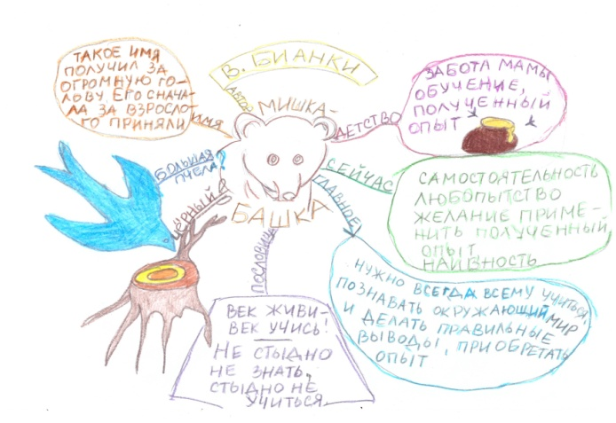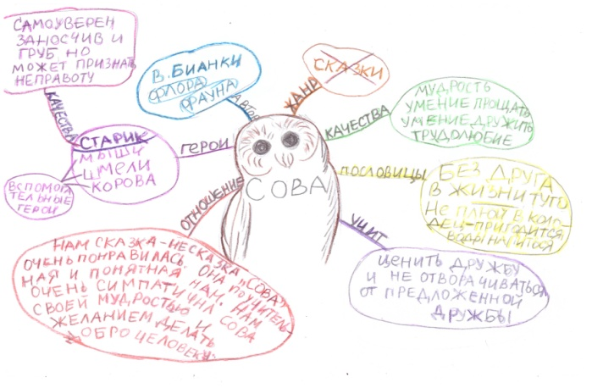
2.Схема-опора к сказке-несказке
В.Бианки «Сова»
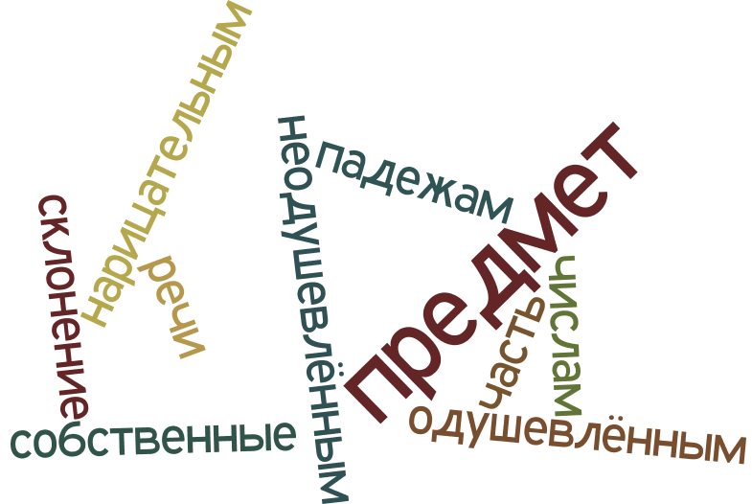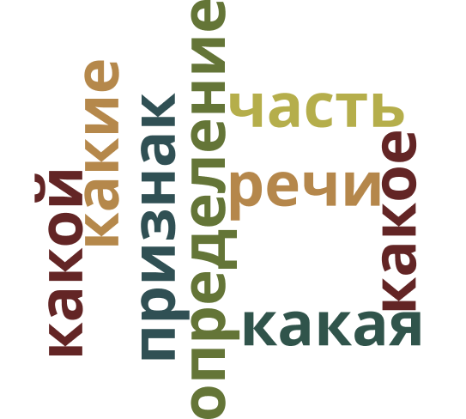
- «Ключевые слова» к теме: 4. «Ключевые слова» к теме:
«Имя существительное» «Имя прилагательное»

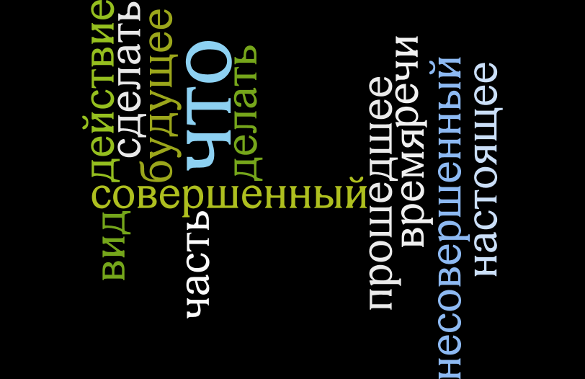
5. «Ключевые слова» по теме:
«Глагол»

Большинству детей в начальных классах свойственно допускать ошибки при использовании новых орфографических или грамматических правил. Это временные ошибки. По мере закрепления пройденного материала они преодолеваются.
Но что делать, если время идёт, а ребёнок продолжает ошибаться в хорошо знакомых словах, хотя правила давно выучены наизусть, написаны десятки диктантов и сделаны все упражнения из школьного учебника?
На уроках русского языка я ставлю следующие задачи:
- формирование орфографических навыков через развитие познавательных интересов к предмету;
- формирование умений грамотного письма, грамотной речи;
- учить обнаруживать ошибку в письменном тексте;
- отработка основных орфографических правил;
- в процессе обучения ребёнка обучать применять орфографические правила на практике;
- развитие устной и письменной речи;
- развитие вербальных и невербальных функций, участвующих тексте в процессе письма;
- развитие различных видов памяти;
- обогащение словарного запаса учащихся.
Русский язык считается самым трудным предметом. Эта дисциплина, которая требует много труда, как от учителя, так и от ученика.Обучение русскому языку должно держаться на 3 китах: главное внимание моё, как учителя, должно быть сосредоточено на формировании орфографической грамотности учащихся. Так как считаю, что уровень грамотности учащихся – одна из острейших проблем образования.
Одним из первых направлений в своей работе при обучении русскому языку считаю формирование прочных навыков грамотного письма. А поскольку любой навык, в том числе и орфографический, формируется в деятельности и является результатом многократных действий, в методике обучения орфографии серьёзное внимание уделяю изучению закономерности такой деятельности, а также поиску путей и средств повышения эффективности обучения орфографии с учётом этих закономерностей.
Так, чтобы у учащихся возникла потребность в знании правила. Знакомство с правилом хорошо осуществляется в ситуации орфографического затруднения. На этом этапе происходит творческое овладение и развитие мыслительной способности детей. Это то, что предполагает проблемное обучение.
Вся система орфографических работ строится на проблемных методах.
Важно организовать работу, чтобы каждый ученик ежедневно чувствовал ответственность за свои знания.
Как добиться, чтобы ученик умело не только заучивал правило, но и видел орфограмму.
Приходится строить практические работы так, чтобы они могли «удивить» детей. Ребёнок должен удивиться тому:
- что он видит орфограмму;
- он может написать правильно;
- всё это даёт хорошие результаты;
- ему нравится работать,
- на уроках русского языка интересно.
Упражнения по выработке орфографической зоркости по степени сложности и самостоятельности в зависимости от того, на что обращаю внимание, я расположила в определённой последовательности:
Письмо с проговариванием. Сначала образец проговаривания я даю сама – 1-2 слова по слогам, потом дети диктуют себе хором по заданному образцу. После хорового проговаривания, всегда есть желающие попробовать свои силы, проговорить индивидуально. При этой форме работы формируется первичный самоконтроль, который выражается в привычке диктовать себе по слогам.
Графические выделения орфограмм.(подчёркивание)
Цель: выработка орфографической зоркости.
Списывание. Этот вид списывания предполагает большую самостоятельность учащихся. Слово они слышат не от учителя, а находят его в книге и читают сами. В процессе списывания, у детей развивается зрительная и слуховая память, внимание, сравнение, воспитывается самостоятельность, самоконтроль, положительные эмоции.
Комментированное письмо. Учащиеся не просто проговаривают слова и предложения, но и обосновывают правописание правилами, подбором проверочных слов. Здесь очень важно, чтобы все работали с комментатором, не отставая и не забегая вперёд. Сначала прошу комментировать сильных учащихся, затем постепенно включаются и все остальные.
Письмо под диктовку с предварительной подготовкой. Сначала вместе с учащимися разбираем правописание тех слов, которые требуют проверки. Затем дети пишут данное предложение или текст под диктовку.
Письмо под диктовку. Этот вид работы начинаю следующим образом: сначала диктую слова так, как они пишутся. Для внимания и фонематического провожу игру «Эхо». Читаю слово, дети повторяют его по слогам или шёпотом, но так, чтобы я слышала. Если кто-то скопировал не правильно, то предлагаю ещё раз повторить это слово всем, затем одному ученику (тому, кто ошибся). Дети исправляют ошибку и затем записывают слово по слогам. Таким образом, внимание к слову повышается, развивается слуховая память, фонематический слух, интуитивное письмо.
Письмо по памяти.
Этот вид письма развивает память, мышление, речь, внимание. Воспитывается трудолюбие, аккуратность, дисциплинированность, самоконтроль. Ценно тем, что требует от учащихся тщательной подготовки.
Творческие работы. Дети очень любят этот вид работы. Практика показывает, что умение детей диктовать себе по слогам, помогает им избавиться от ошибок. Дети часто спрашивают, как писать то или иное слово. Это является показателем вдумчивого отношения к работе.
Например, «безударные гласные», «парный согласный на конце слова» и т.д. Поэтому, когда начинаем работу над правилом, мы вместе с детьми выделяем существенные, отличительные признаки орфограмм и учимся находить орфограммы по данным признакам. Приведу примеры упражнений, направленных на отработку названных умений:
- Прочитайте правило. Какие гласные нужно проверять? Почему?
- Прочитайте правило. Какие согласные нужно проверять? Когда (в каких случаях) следует проверять парный звонкий и глухой согласный? Почему?
Учащиеся должны научиться пользоваться алгоритмом решения орфографической задачи:
- определить место, где возникла орфографическая задача;
- к какой группе правил относится данная орфограмма;
- в какой части слова находится орфограмма;
- установить, какую букву нужно проверить: гласную или согласную;
- определить в слове ударение;
- определить проверяемая или непроверяемая орфограмма;
- написать слово в соответствии с правилом.
Приведу несколько видов упражнений на развитие орфографической зоркости.
  - Прочитайте пословицу: Весна красна цветами, а осень снопами. Определите, в каких словах гласные следует проверить или запомнить.
Как это сделать? Запишите предложение и выделите орфограммы.
  - Сколько гласных букв нужно проверить в словах берега, холода.
У детей младшего школьного возраста слабо развито абстрактное мышление. Их психика требует чего-то нового, интересного. На уроках провожу игровые моменты.
  - «Кто быстрее?» (вставь попущенную букву )
Прим * рение кр*сота
К*тание л*сник
Гол*довка с*сна
З*рно тр*ва
  - «Угадай слово».
К-р-нд-ш, л-ст-п-д, -д-жд-, д-ж-рн-й.
  - «Пиши –не спеши» -диктую слова, а дети их изменяют, чтобы было сочетание жи – ши\.
Крыша, шалаш, нож, мышь, груша, чиж, ноша, лужа, этаж.
  - «Одна буква». Замени одну согласную в словах: лёд, слог, сок, сыр, рама, лупа, салки, село. Можно дать вариант буквы, а можно доверить детям.
  - «Спрячь Ь в середину слова»: день-деньки; пень-пеньки. Докажите, почему в словах деньки и пеньки написали безударный гласный Е.
  - «Помоги Деду –Буквоеду вставить пропущенные буквы»: п…ля, м…ря, с…ды. Докажи, почему вставили такие буквы.

- «Подбери буквы»: Красивы русские л…са! Л…са пошла по пушистому снегу. Докажите, почему слова произносятся одинаково, а пишутся по-разному?
Применяю в работе выборочное списывание.
На доске пишу два слова со звонкой или глухой согласной, два слова с проверяемой безударной гласной, два слова с удвоенной согласной. Прошу выписать слова только с удвоенной согласной.
При изучении темы «Непроизносимые согласные» предлагаю детям написать по памяти пять слов с непроизносимым согласным и обязательно подчеркнуть их. Если ученик, написав слово, пропустит непроизносимую согласную, ему нечего будет подчёркивать. После того, как учащиеся написали 5 слов по памяти, я открываю доску, на которой написаны 10 слов на данную тему. Дети списывают те слова, которых у них нет, подчёркивая непроизносимые согласные. Это упражнение использую при изучении любой темы.
Хорошо развивает орфографическую грамотность игра «Огоньки». На доске записываю предложения, слова. Детям предлагаю «зажечь» огоньки под изученными орфограммами. Сначала «огоньки зажигаем» на доске, затем учащиеся записывают предложении. Написание каждой орфограммы объясняется при работе на доске.
При выполнении диктанта, в процессе письма, разрешаю подчёркивать сомнительные буквы.
Ценность этого подхода: ребёнок, не опасаясь низкой оценки за грамотность, не станет прибегать к уловкам
Чтобы вызвать интерес к уроку использую стихотворные упражнения по орфографии.
Например,:
Имена, фамилии, Начинает буква
Клички, города - Важные слова:
Все с заглавной буквы Иванова Анна,
Пишутся всегда. Иннокентьевка, Москва.
Семьи из слов живут на Земле.
По корню узнаешь о близком родстве.
Не надо их сходства, дружок, нарушать.
И корни-близняшки с ошибкой писать!
Сочетания жи –ши только с буквой «и» пиши!
Сочетание чу – щу с буквой «у» пишу.
Убедилась, что использование таких рифмованных упражнений в сочетании с заданиями учебника, способствуют более успешному овладению детьми орфографического навыка.
В течение четырёх лет младшие школьники должны изучить достаточное количество слов, в которых имеется непроверяемая орфограмма. Особенно трудно усваивают такие слова учащиеся, у которых плохо развита зрительная память. Приведу несколько примеров, которые помогают детям лучше запомнить непроверяемые написания, т. есть словарные слова. На каждом уроке провожу словарную работу. У каждого ребёнка заведены тетрадки – словарики. В них ребята записывают новое слово, выделяют орфограмму, проводят фонетический разбор, выделяем сильные и слабые позиции, определяем орфограммы, составляем предложения.
Вывешиваю в классном словарике, но орфограммы, которые написаны крупнее и выделены красным цветом, закрываю полосками бумаги для лучшего закрепления. Такие виды заданий можно провести при изучении словарных слов.
1. Запись слов под диктовку. Я диктую слова, учащиеся записывают их, затем проверяют по словарю, открывая полоски бумаги.
2. Предлагаю выписать из словаря слова с непроверяемыми безударными гласными по вариантам (1в – с гласной а, 2в – с гласной о).
3. Выписать слова, отвечающие на вопросы кто? (что?).
4. Выписать слова, в которых два слога (три слога).
5. Выписать слова на тему «Животные», «Школьные принадлежности» и тек далее.
6. Выборочный диктант. Читаю текст, дети должны записать словарное слово, которое встретилось.
7. Ответить на вопросы. Кто живет в лесу? Кто следит за чистотой в классе? Какие овощи растут на огороде? И т.д.
8. Отгадать загадку:
Без рук, без ног, а рисовать умеет. (мороз)
Жидко, а не вода, бело, а не снег.(молоко)
Все учащиеся с интересом выполняют предложенные задания.
9. Очень любят ребята игру «Найди лишнее слово». Например, я предлагаю учащимся следующий словарный диктант: Деревня, тетрадь, суббота, Москва, огород, карандаш, чёрный, сорока. Дети называют «лишние» слова:
* Москва – так как это слово пишется с большой буквы;
* суббота – так как это слово на правописание двойного согласного в корне слова;
* тетрадь – на правописание парного согласного в корне слова; в этом слове букв больше, чем звуков;
* сорока – отвечает на вопрос кто? Остальные на вопрос что? (кроме слова черный);
* чёрный – это слово отвечает на вопрос какой? Оно является именем прилагательным, остальные имена существительные;
* карандаш – состоит из четырёх слогов, остальные из двух или из трёх.
Такой вид работы дети очень любят. Здесь развивается внимание, сообразительность, умение найти отличительные признаки, сгруппировать слова по видам орфограмм. При работе со словарными словами пользуюсь этимологическим словариком, который сделает запоминание графического облика слова не механическим, а осмысленным. Этимологический словарик содержит информацию о происхождении слова, его первоначальном значении, помогает прояснить исторический состав слова. Нередко обращение к истории слова позволяет мотивировать его современное написание. Например, слово малина – в основу названия был положен признак плода ягоды, состоящего из маленьких частей. Слово малина образовано от слова малый – маленький.
Слово урожай – то, что уродилось (выросло, созрело) на земле. Исторически в нём выделяется приставка – у. Урожай – род с приставкой - у.
Такая историческая справка позволяет не только лучше запомнить написание слова, но и расширить кругозор учащихся. Использование различных видов работы над словарными словами даёт положительные результаты.
Важное место при обучении правописанию отвожу работе над ошибками, которая является не только средством закрепления орфограмм, но и средством предупреждения ошибок. Систематическая и целенаправленная работа над ошибками воспитывает у детей орфографическую зоркость, ответственное отношение к письму, стремление оформить свои мысли грамотно. Цель такой работы состоит в том, чтобы объяснить орфограммы, на которые допущены ошибки, закрепить навыки правильного написания слов, дать установку на самостоятельную работу учащихся над ошибками. Немаловажное значение для организации работы над ошибками имеет их исправление.
Работу над орфографическими ошибками начинаю с воспроизведения знаний учащихся по определённым орфографическим правилам, на которые ими были допущены ошибки. Сначала даю образцы объяснения ошибок, закрепляю навыки правописания, а также готовлю учащихся к самостоятельной работе над ошибками. Все ошибки группирую по типам орфографических правил и веду целенаправленную работу по их исправлению. Такая работа позволяет мне чётко видеть, над каким орфографическим правилом нужно поработать тому или иному ученику; веду индивидуальную работу, используя различные виды упражнений на отработку необходимых правил. Работа над ошибками даёт свои положительные результаты.
Такая система работы даёт хороший результат. Главным достижением, которой является то, что в 5 класс дети идут грамотными. Свои знания могут успешно применять и на других уроках: чтения, истории, природоведения, математике.
Итак, работу по развитию орфографической зоркости веду на протяжении всего курса начальной школы. Систематическая работа над словом способствует развитию умственной деятельности учащихся – учит их выполнять целый ряд мысленных операций: наблюдение, сравнение, сопоставление, установление сходства и различия. А это в свою очередь ведёт к эффективности усвоения норм правописания, прививает интерес и желание решать орфографические задачи, развивает орфографическую зоркость учащихся.

Рассмотрим индикаторы функциональной грамотности школьников и их показатели.
Приемы,создающие эмоциональное отношение к изучаемому материалу:
- Погружение в тему, сказку(показывается фрагмент сказки-видео или аудио)
- Музыка, фрагмент фильма (звучит музыка или фрагмент фильма)
- Эпиграф, стихотворение(читается учеником или учителем высказывание автора, учёного, писателя, поэта)
16. Прием «Отсроченная отгадка»
Изучая тему «Словообразование», читается стихотворение:
Чудак-математик в Германии жил.
Он булку и масло случайно сложил.
Затем результат положил себе в рот.
Вот так человек изобрёл бутерброд.
Приём "Шаг за шагом"
Описание: приём интерактивного обучения. Используется для активизации полученных ранее знаний. Ученики, шагая к доске, на каждый шаг называют термин, понятие, явление и т.д. Из изученного ранее материала. Например, по теме: «Природные зоны», « Глагол», « Морфемы» и т.д.
17.Приемы мотивации и постановки темы урока:
- Удивляй! и «Яркое пятно».
- Приём «Я возьму тебя с собой»
- Кроссворды и ребусы
Приемы «Удивляй!» и «Яркое пятно».
Данные приемы имеют давнюю историю. Однако и сегодня они считаются инновационными. Удивление активизирует мыслительную деятельность ребенка. Приемы лучше использовать в начале урока, это позволяет сохранить внимание к теме на протяжении всего урока.
Например, дети уже знают, чтобы решить задачу, надо познакомиться с её условием, это важно…Вот, начиная урок, учитель говорит:
- А верите ли вы, что в математике существует задачи, не имеющие условий? Представим, что попали на урок, который начался с показа отрывка из сказки (прием «Яркое пятно»). Какой может быть тема этого урока? Вариантов много. Так можно начать любой урок, целью которого является систематизация знаний, «наведение порядка» в голове учащихся.
Приём «Я возьму тебя с собой»
Описание: Учитель загадывает признак, по которому будет собрано множество объектов. Задача класса угадать этот признак. Для этого они называют разнообразные предметы, а учитель говорит, возьмет ли он их с собой или нет. Игра продолжается, пока кто-то из учеников не догадается, какой признак объединяет все «взятые» предметы.
«Я беру тебя с собой» - гибкий прием, который можно изменять согласно теме урока.
18.Различные ребусы по предметам.
19.Приёмы изучения нового и закрепления материала:
кластер, ассоциации, хорошо-плохо .
20. «Кластер».
Имя существительное- морфологические признаки.
21. Приём «Ассоциации». Цветы - л е то. Снег – зима. Малыши – дети. Петух – Петя. Ученик – учение. Яблоки-плоды.
22-23. Приемы активизации мыслительной деятельности.
«Ложная альтернатива». Описание: внимание слушателя уводится в сторону с помощью альтернативы "или-или", совершенно произвольно выраженной. Ни один из предлагаемых ответов не является верным.Например, учитель предлагает вразброс обычные загадки и лжезагадки, дети должны их угадывать и указывать их тип. Дети дают ответы «Верного ответа нет, или: ни то, ни другое, и предложить свой вариант ответа. Например:
- Кто быстрее летает- собака или мышь?
- Что растет на осине – шишки или орехи?
- Какие звери живут в Австралии - мамонты или белые медведи?
- Слово «гр…бы" - пишется как «гребы" или «грябы"?
- Столица России – Рязань или Лондон?
- Сколько будет 17 + 3? 15 или 30 ?
24.Приём «Да - нет». Учитель загадывает предмет, понятие, литературного героя, историческую личность и т.д., дети пытаются найти ответ (Кто или что это?), задавая любые уточняющие вопросы, на которые можно ответить лишь ДА или НЕТ. связывать разрозненные факты в единую картину, систематизировать уже имеющуюся информацию, удерживать в памяти несколько фактов, анализировать.
25. Приём «Добавь следующее».
Описание: приём интерактивного обучения. Используется для активизации полученных ранее знаний, на развитие памяти, умение слышать и слушать соучеников, учителя. Ученик называет термин, понятие, ключевое слово из определения, передает эстафету следующему. Принявший эстафету повторяет то, что произнес предыдущий выступающий, добавляет свое и передает следующему участнику. Дети придумывают слова на тему«Учебные вещи» 1.Учебник. 2.Учебник, указка. 3. 2.Учебник, указка, тетрадь и т.д. Первое время детям под силу назвать по порядку только несколько слов, в конце года – в 2 раза больше слов.
26. Приём «Мои аргументы» для активизации самостоятельной познавательной деятельности учащихся.
Данный приём для двух отрывков на уроке литературного чтения направлен на развитие внимания и логики. Ребёнок обязан внимательно прочитать текст, чтобы выполнить предложенное задание.
Эта работа проводится не при первичном чтении, а при глубоком анализе текста. Здесь предполагается работа в паре, потому что концентрация внимания будет недостаточной.Как строится работа? Учащиеся получают задание, а затем подбирают слова, факты из текста в пользу своей точки зрения.
Отрывок рассказа А.Куприна «Барбос и Жулька».
Задание: - Основной чертой Жульки была её природная деликатность.
-Приведи свои аргументы в подтверждение данного утверждения (подчеркнуть)
«…Между ним и Жулькой царствовало редкое согласие и самая нежная любовь. Может быть, втайне Жулька осуждала своего друга за буйный нрав и дурные манеры, но, во всяком случае, явно она никогда этого не высказывала. Она даже и тогда сдерживала свое неудовольствие, когда Барбос, проглотив в несколько приемов свой завтрак, нагло облизываясь, подходил к Жулькиной миске и засовывал в нее свою мокрую мохнатую морду. Вечером, когда солнце жгло не так сильно, обе собаки любили поиграть и повозиться на дворе. Они то бегали одна от другой, то устраивали засады, то с притворно-сердитым рычанием делали вид, что ожесточенно грызутся между собой…»
Работа с текстом не ограничивается уроком литературного чтения. Можно организовать на любом уроке, подобрав соответствующий материал.
Приём «Поиск информации»
Задача учащихся - извлечь необходимую информацию из представленного текста аудио - или видеофайла. «О чём говорят числа?». Здесь желательно работать в тетради кратко. Нет необходимости учителю преподносить готовые знания по данной теме. Достаточно направить детей на самостоятельное добывание знаний.
27. Приёмы актуализации знаний.
28. Приём «Фишбоун» (рыбий скелет/рыбья кость) - универсальный приём, которым можно пользоваться на уроках любого типа. Но наиболее эффективно «рыбья кость» применяется на занятиях обобщения и систематизации полученных знаний, чтобы помочь учащимся организовать полученную информацию в стройную систему.
В основе Фишбоуна - схематическая диаграмма в форме рыбьего скелета. Для младшего школьного возраста подойдет более естественная форма рыбы - горизонтальная. Это приём позволяет учащимся проанализировать весь учебный материал, который был предложен в ходе изучения темы и сделать соответствующие выводы.
Прием «Живые буквы»
Учитель дает группе слово, по сигналу учителя, дети берут буквы и выстраиваются в нужном порядке. Делят его на слоги, называют ударный слог, можно сделать звуковой анализ слова.
29. Приемы закрепления изученного материала и рефлексии: «Собери рюкзачок», «Займись синтезом», «Синквейн».
30. «Собери рюкзачок».
Данный вид рефлексии можно использовать на уроках после изучения большого раздела. «Вот рюкзачок. Передавая его друг другу скажите по фразе: что узнали, что поняли, что удивило. Например, «Я научилась хорошо определять части речи в предложениях» или «Я хорошо научилась различать именительный и винительный падежи»».
31. Приём «Путаница »
Учащимся предлагаются пословицы разбитые на две части, нужно стрелками соединить части:
Больше дела- а руки делают.
Терпение и труд а неученье - тьма
Глаза бояться, меньше слов
Ученье – свет, все перетрут
32. Приём «Умозаключения»
Выберите из скобок два слова, которые являются наиболее существенными для слова перед скобками.
Сад (растение, садовник, собака, забор, земля);
Река (берег, рыба, тина, рыболов, вода);
Чтение (глаза, книга, картина, печать, очки);
Игра (шахматы, игроки, правила, штрафы, наказания);
33. Приём «Синквейн»
Универсальный и эффективный приём, который создаёт, повышает и усиливает успех методов обучения учащихся.
Сказка (сущ.). (Сказка- ложь, да в ней – намёк)
Волшебная, бытовая (два прилаг.).
Читать, пересказывать, учить. (три глагола).
Фантазия. (одно сущ.-синоним первого сущ.).
Русский язык (Один из предметов в школе)
Великий, могучий.
Учится, преподаётся, развивается.
Россия

34. Приём «Написание творческих работ»
Прием зарекомендовал себя на этапе закрепления изученной темы. Например, детям предлагается написать продолжение понравившегося произведения из раздела или самому написать сказку или стихотворение. Эта работа выполняется детьми, в зависимости от их уровня развития.
Приём «Создание викторины».
После изучения темы или нескольких тем дети самостоятельно, пользуясь учебными текстами, готовят вопросы для викторины, потом объединяются в группы и проводят соревнование. Можно предложить каждой группе выбирать лучшего – «знатока», а потом задать ему вопросы(участвуют все желающие).

Все эти приемы помогают значительно улучшить восприятие предмета школьником, вызывают интерес к поставленным задачам.
Сущность функциональной грамотности состоит в способности личности самостоятельно осуществлять деятельность учения, а также применять все постоянно приобретаемые в жизни знания, умения и навыки для решения широкого диапазона жизненных задач в различных сферах жизни.
Таким образом, использование разнообразных приёмов обучения на уроках создаёт необходимые условия для развития умений обучающихся самостоятельно мыслить, анализировать, отбирать материал, ориентироваться в новой ситуации, находить способы деятельности для решения практических задач в жизненном пространстве. Что способствует формированию функциональной грамотности школьников.

